Отчет «Точка Роста» за II полугодие 2025г.
 | тема
1 | Конкурс на самую необычную поделку | Выставка поделок обучающихся | 1-4 кл  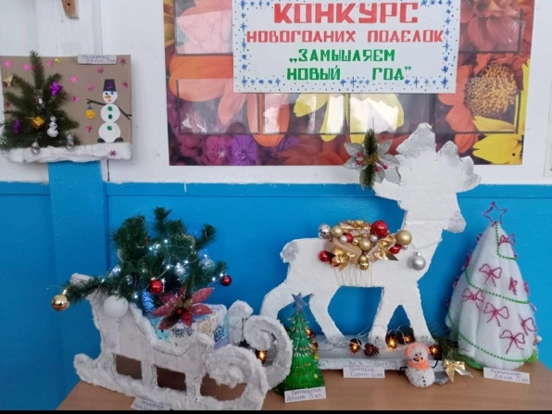
2 | День науки в «Точке роста» | Участие обучающихся в неделе математики и физики  День российской науки. 7.02.2025 | 5-9 кл  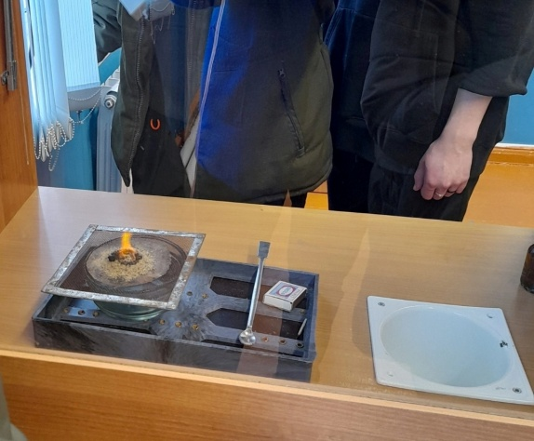  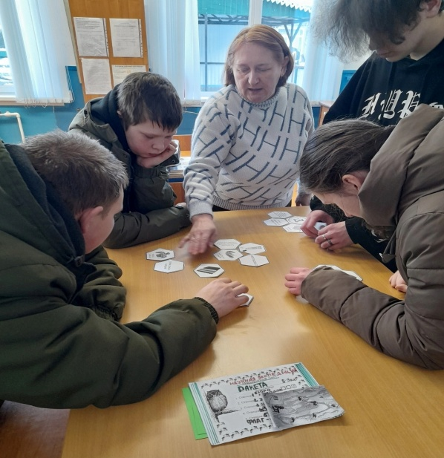
3 | Конкурс рисунков, посвященных Всероссийскому дню  Земли. | Конкурс рисунков.  Интерактивная игра  На занятии внеурочной деятельности | 1-8кл  15.04.2025  День экологии. 1-5кл  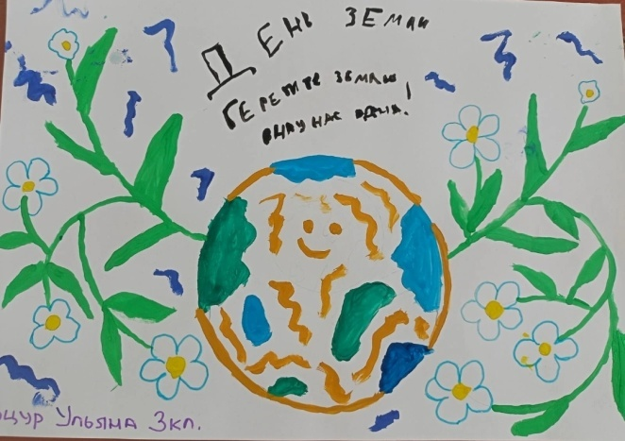
4 | Открытое мероприятие  «Сохраним родную планету» | Конкурсная программа  5-9кл  3.03.2025 | 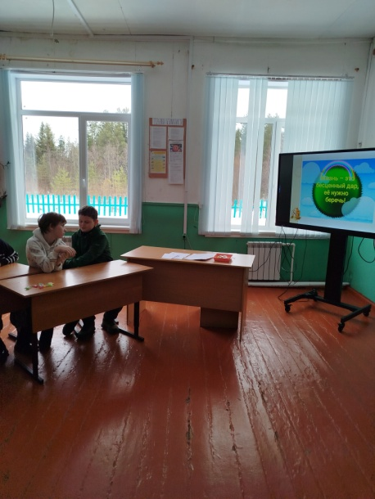  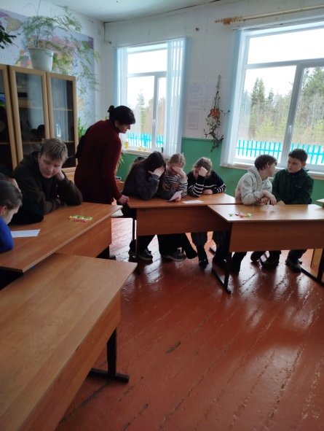
5 | «МЫВЦЕНТРЕ!» | Проведение проф.ориентационных экскурсий  1-4 кл  16.04.2025 | Экскурсия в ПЧ №33  П. Черный Порог  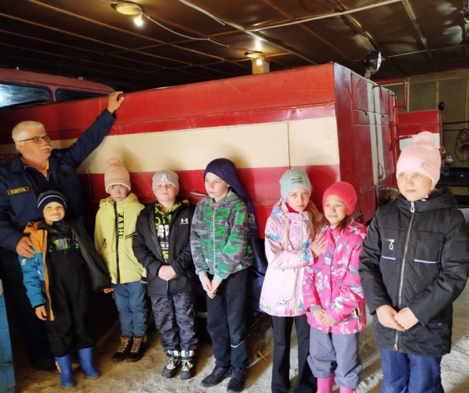
6 | Всероссийская акция для школьников «Урок цифры» | 13.01 по 2.02.2025  8.04-28.04.2025 | Кибербезопасность и ИИ-3чел 7-8кл  Квантовые вычисления и материалы будущего-4 чел, 7-8кл
7 | Виртуальная открытка «Нашим защитникам» | Акция  Письмо солдату  Изготовление свечей для защитников  И участников СВО | 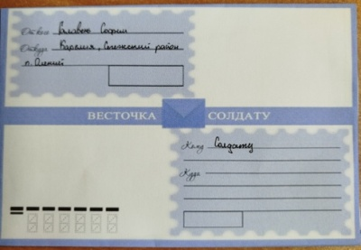  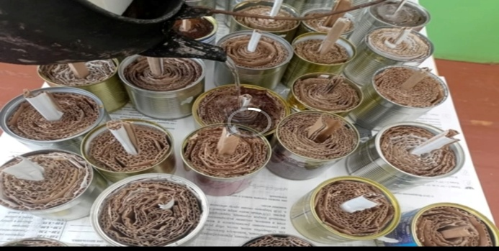  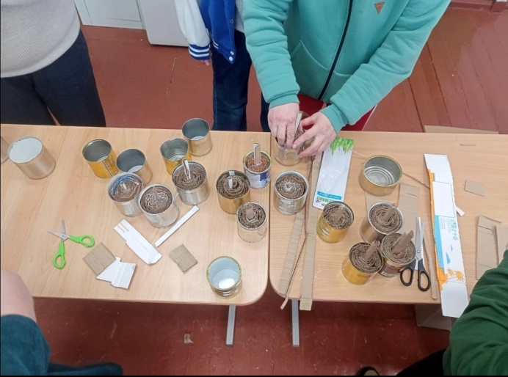
8 | Конкурс рисунков  «Любимой маме» | Создание обучающимися открыток к Международному женскому дню 8 Марта | 1-8кл
9 | «Космос–это мы» | Участие в мероприятиях ко дню космонавтики  Конкурс рисунков и поделок  9.04.2025  Занятие по внеурочной деятельности в 1-4кл и 5 кл | 1-4кл  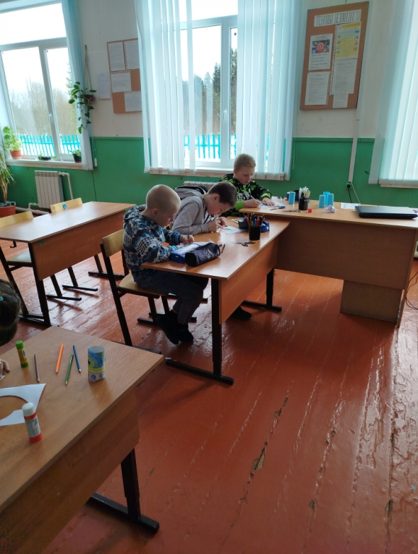  5 кл  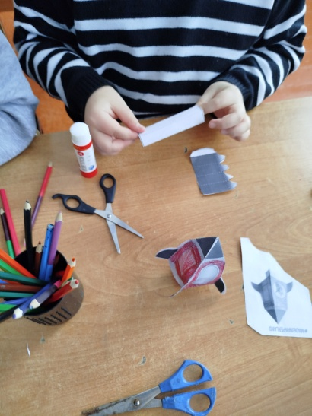  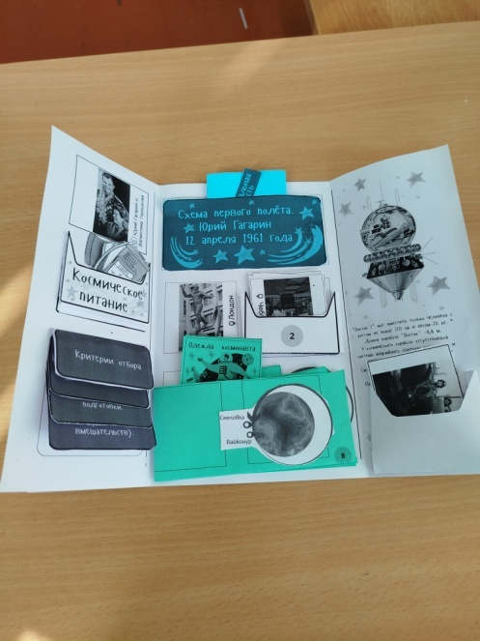
10 | Проект «Победе80»! | Участие в рамках проекта  Открытое мероприятие.  5-9кл  16.04.2025  Концерт  8.09.2025  Конкурс стихов  Возложение венков на Братской Могиле 36км | 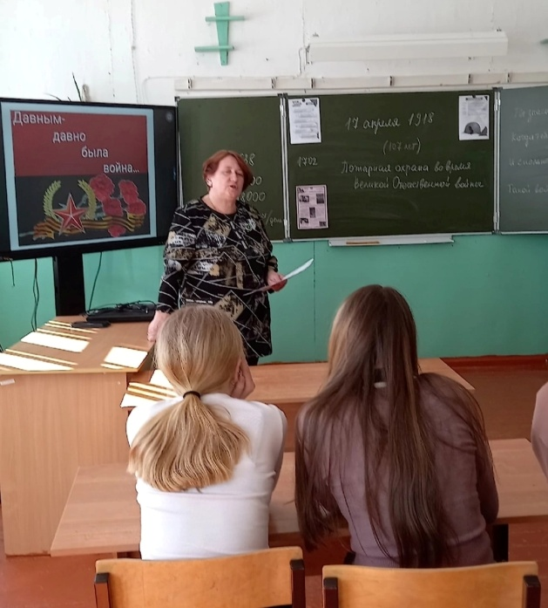  8.09.2025  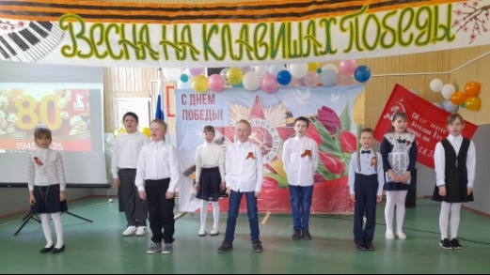  9.05.2025  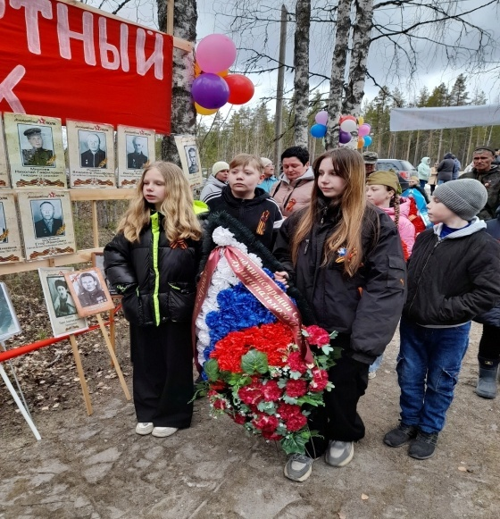
11 | Работа с сайтом школы | Своевременное создание и обновление информации о деятельности центра «Точка  роста» | Сайт:  https://cherny-porog.karelschool.ru/?section_id=22
12 | Освещение мероприятий центра «Точка роста» через социальную сеть | Своевременное размещение  Новостей центра, в том числе мероприятий, проводимых в центре, в сообществе VК и Сферуме | Сферум    VK:  
13 | Фестиваль талантов  «Точки роста» | Проведение мероприятия с использованием современного оборудования | Урок по физике в 9 кл «Оптика»  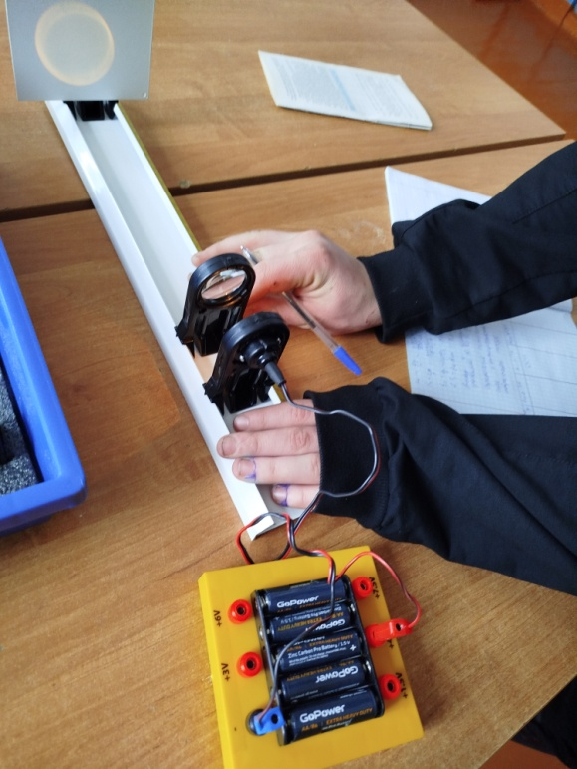  26.02.2025
 |  | Лабораторная работа по физике в 8 классе  «Выяснение условия равновесия рычага» | 3.05.2025  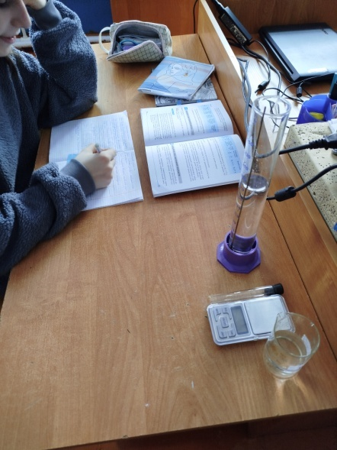
 |  | Лабораторная работа по физике в 8 классе  «Архимедова сила» | 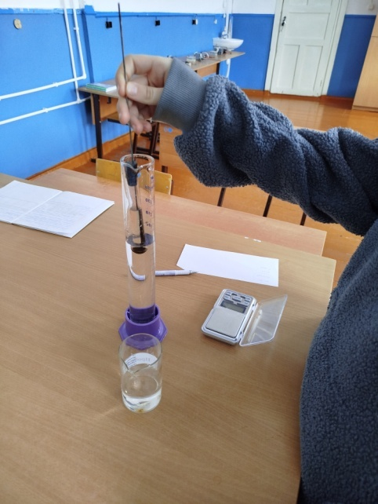
14 | Взаимодействие педагогов | Здоровый образ жизни педагога  17.02.2025 | 